WIEDZA O KULTURZE - kl. I A - 04.05.2020 - 5 godzina lekcyjna (11.30-12.15)
Temat lekcji: Polscy rzeźbiarze współcześni. Samodzielna analiza i interpretacja dzieła rzeźbiarskiego
Na poprzedniej lekcji zapoznaliście się z kierunkami rzeźby współczesnej, poznaliście cechy tych kierunków i głównych przedstawicieli.
Praca podczas lekcji z wykorzystaniem treści podręcznika: „Spotkania z kulturą”
- Przeczytaj biogramy Aliny Szapocznikow oraz Magdaleny Abakanowicz (rozdz. „Rzeźba: obiekty i sytuacje przestrzenne. Portrety”). Przyjrzyj się zamieszczonym obok rzeźbom: „Portret wielokrotny” G. Szapocznikow i „Plecy” M. Abakanowicz.
Wynotuj cechy charakterystyczne twórczości:
- Grażyny Szapocznikow:

- Magdaleny Abakanowicz:

- Przyjrzyj się fotografii przedstawiającej rzeźbę plenerową Magdaleny Abakanowicz pt „Nierozpoznani”. 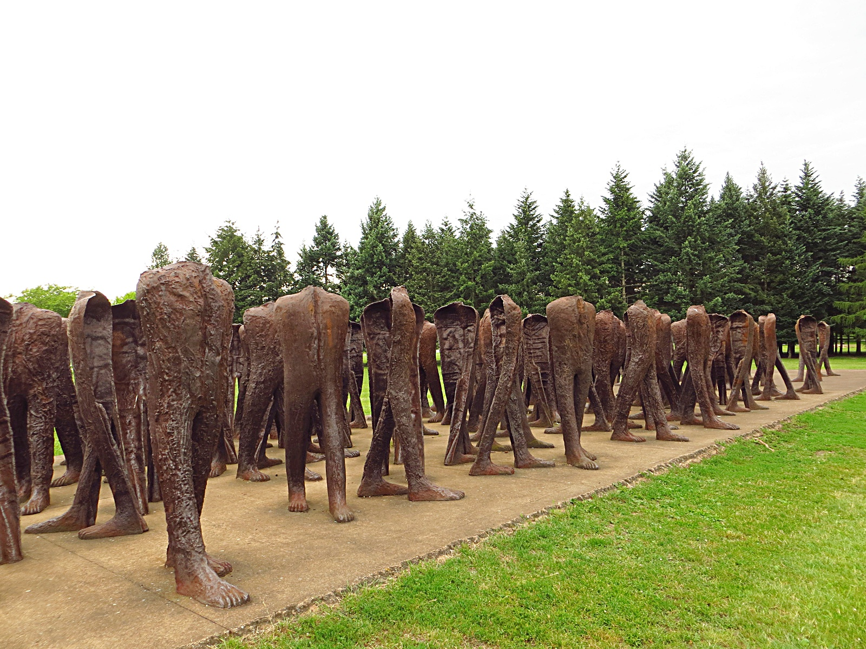

Odpowiedz na pytania:
- Co przedstawia rzeźba? ………………………..……………………………………………………………
……………………………………………………………………………………………………………………………
……………………………………………………………………………………………………………………………
- Jaka jest forma dzieła? …………………………………………………………..…..........................
……………………………………………………………………………………………………………………………
……………………………………………………………………………………………………………………………
- W jaki sposób można określić jego fakturę? …………………..……………………………….
……………………………………………………………………………………………………………………………
…………………………………………………………………………………………………………………………..
- Czy jest to rzeźba abstrakcyjna, czy też figuralna? Co na to wskazuje?........……….
…………………………………………………………………………………………………………………………..
…………………………………………………………………………………………………………………………..
…………………………………………………………………………………………………………………………..
- Co można powiedzieć na temat kompozycji rzeźby – układu postaci, ich wzajemnych relacji i gestów?…………………………………………………………………………………………………
………………………………………………………………………………………………………………………………………………………………………………………………………………………………………………………………………………………………………………………………………………………………………………………
- Jakie wrażenie wywołuje w Tobie widok dziesiątek podobnych postaci, pozbawionych różnicujących je cech?. ..............................……………………………………………………………………
……………………………………………………………………………………………………………………………………..
……………………………………………………………………………………………………………………………………..
- Jakie byłyby Twoje odczucia w podobnym , milczącym tłumie? Co czujesz, kiedy wyobrazisz sobie, że stajesz się jedną z takich osób? ……………….……………………….
……………………………………………………………………………………………………………………………
…………………………………………………………………………………………………………………………..
…………………………………………………………………………………………………………………………..

- Jaki jest związek między tytułem dzieła, a jego tematem? ……………………………......
……………………………………………………………………………………………………………………………
……………………………………………………………………………………………………………………………
…………………………………………………………………………………………………………………………..

- Jaka jest, Twoim zdaniem, symbolika tej realizacji? Jaki przekaz niesie rzeźba „Nierozpoznani”?………………………………………………………………………………………………….…………………………………….……………………………………………………………………………………………………………………………………………………………………………………………………………………………..
……………………………………………………………………………………………………………………………
……………………………………………………………………………………………………………………………

Odpowiedzi z lekcji proszę przesłać do mnie mailem z podaniem swojego imienia i nazwiska do dnia 08.05.2020r. Jest to zadanie OBOWIĄZKOWE.
Przypominam o systematycznej pracy i odsyłaniu do mnie odpowiedzi !!!
W przypadku pytań proszę o kontakt mailowy bpiskorska@wp.pl
Bożena Piskorska

